Презентация «Путешествие в прошлое книги» для детей подготовительной группы
Презентация «Путешествие в прошлое книги» для детей подготовительной группы

Цель: ознакомление с историей развития книги и письменности.

Задачи:
• Познакомить детей с историей возникновения книги (узелковые - кипу, книги-камни, книги из глины, книги из папируса, книги из пергамента).
• Развивать познавательный интерес, умения делать выводы, обобщать, размышлять.
• Воспитывать бережное отношение и интерес к книгам.
Материалы: мультимедиа, ноутбук, презентация.
Ход занятия:
Воспитатель: - Я хочу загадать вам загадку, и только отгадав её, вы поймёте, о каком предмете сегодня пойдёт речь.
Я всё знаю, всех учу
А сама всегда молчу
Чтоб со мною подружиться
Читать нужно научиться (Книга)
- О чём идёт речь?
Дети: Книга
Воспитатель: Правильно, ребята, это книга. Сегодня как настоящие учёные, мы будем исследовать книгу. Вот этот волшебный экран поможет нам справиться с этой задачей. СЛАЙД 2. Пожалуйста, повнимательней рассмотрите эту книгу. Из чего она состоит? Из каких основных частей? (Ответы детей) правильно, вот корешок, переплёт, листы, обложка.

Воспитатель: А как вы думаете, всегда ли книга имела такой вид?
Дети: Нет.
Воспитатель: давайте все вместе совершим небольшое путешествие в прошлое книги. Вы согласны?
Дети: Да.
Воспитатель: В далёкие-далёкие времена, когда ещё не изобрели бумагу и письменности не было никакой, люди придумывали разные способы передачи информации. Одним из таких способов было письмо в картинках. Например, нарисуют озеро и рядом огромную рыбу – это означает память об удачной ловле рыбы. А если много мешков, то это означает, что человек собрал хороший урожай. СЛАЙД 3. Давайте мы сейчас попробуем догадаться о чём рассказывает нам этот древний рисунок. СЛАЙД 4. Но так как бумаги в те времена ещё не было, то люди изображали все эти события на каменных плитах. Такие плиты могли храниться очень долго. Позже рисунки немного видоизменились, упростились, и постепенно превратились в знаки, которые стали называться иероглифы, обозначающие отдельные слова и даже целые предложения. Существовали целые библиотеки из таких каменных плиток.
А вот теперь представьте себе, что у вас дома хранятся такие каменные книги. Это удобно?
Дети: Нет, они тяжёлые, занимают много места, их трудно брать в руки.
СЛАЙД 5.Воспитатель: Позже книги стали делать из глины. На мягкой глине острой палочкой выдавливали знаки и картинки. Потом глину сушили и обжигали в печах. Получались глиняные таблички, очень прочные. Каждая книга состояла из нескольких десятков и даже сотен плиток, как наша книга из многих страниц.
А как вы думаете, удобно было читать и хранить книги, написанные на глиняных дощечках? И почему? (нет, глина может разрушиться, чтобы хранить нужно много места)
СЛАЙД 6.Воспитатель: тогда люди стали использовать другие материалы. Писали заострённой палочкой на пальмовых листьях, СЛАЙД 7. а на Руси для этого использовали бересту. А вы знаете, что такое береста? (ответы детей). Хотите сами попробовать что-нибудь нацарапать на бересте? (Предложить попробовать нацарапать что-либо на бересте). Но этот материал был не удобен и не практичен в использовании, так как не мог долго храниться.
СЛАЙД 8. Позже люди стали делать книги из папируса. Папирус – это растение вдвое выше человека. Его ствол в руку толщиной. Растёт оно в Африке по берегам рек и озёр. Сердцевину такого тростника резали на полосы, их укладывали друг на друга, прижимали тяжестью, сушили на солнце. Получались листы, на которых можно было писать. Потом листы склеивали в длинный-предлинный свиток. Таким образом, появились книги – свитки, похожие на широкую и длинную ленту, в которой нет страниц.
СЛАЙД 9.Воспитатель: Но папирус рос не везде. И там где его не было, люди научились писать на пергаменте. Что же это такое? Это кожа молодых животных, которую старательно чистили, скоблили, шлифовали, пока она не становилась жёлтой или белой. Несколько пергаментных листков составляли книгу.
Шли годы и столетия, и забыли постепенно о папирусе и пергаменте. Потому что появилась бумага. Белая, гладкая, удобная. А придумали её изготовление в древнем Китае.
СЛАЙД 10, 11.Воспитатель: Уже на бумаге книги писали вручную гусиным пером и чернилами, специально обученные люди с красивым почерком. Их называли летописцы. Затем книгу украшали драгоценными камнями, золотом или серебром. Это конечно было красиво, но позволить себе такую книгу могли только богатые люди. Одну книгу писали очень долго, до нескольких месяцев, а иногда даже и не один год. Это был очень тяжёлый труд.
СЛАЙД 12. Возможность создавать книги быстрее и проще появилась тогда, когда люди изобрели печатный станок. С тех пор уже не нужно было записывать каждую букву. Основал книгопечатание на Руси Иван Фёдоров. Он так и вошёл в историю как первопечатник. Каким же образом он это делал? Изготовил буквы, из которых потом составлял слова. Намазывал буквы краской, прикладывал их к бумаге и на ней отпечатывался текст. Это было намного быстрее, чем писать вручную. А давайте мы сейчас это и проверим. (пригласить детей к столу, раздать чистые листы и штампы)
СЛАЙД 13. Со временем способ изготовления книги всё более усовершенствовался и сейчас для изготовления книг применяют даже компьютер. Книг сейчас много, они очень разные и доступны для всех. А как вы думаете, для чего нужны книги?

Дети: чтобы читать, много знать, стать умнее, узнавать новое, хорошо учиться в школе.
СЛАЙД 14.Воспитатель: Правильно, молодцы! Книги нужны для того чтобы передавать знания. А где же хранятся все книги? (Библиотека)
Подведение итогов:
- Что нового вы узнали сегодня на занятии? Как же возникла книга?

Описание презентации по отдельным слайдам:
1 слайд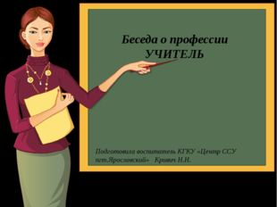
Описание слайда:
Беседа о профессии УЧИТЕЛЬ Подготовила воспитатель КГКУ «Центр ССУ пгт.Ярославский» Кривич Н.Н.
2 слайд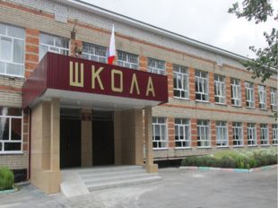
Описание слайда:
Большой, просторный, светлый дом. Ребят хороших много в нём. Красиво пишут и читают. Рисуют дети и считают.
3 слайд
Описание слайда:
У него в руках указка, мел. Все, что в мире интересно, на уроке рассказать сумел. Он расскажет тайны природы, Про особенности погоды. А еще разъяснит, как примеры решать, Научит вас грамотно читать и писать
4 слайд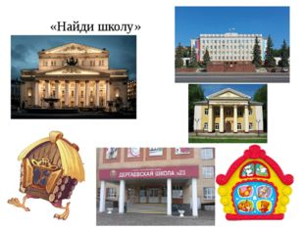
Описание слайда:
«Найди школу»
5 слайд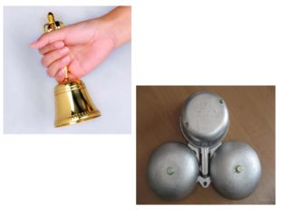
Описание слайда:
6 слайд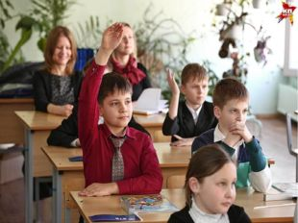
Описание слайда:
7 слайд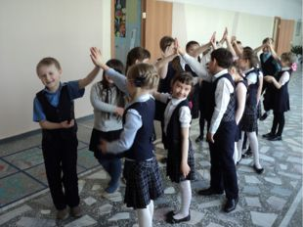
Описание слайда:
8 слайд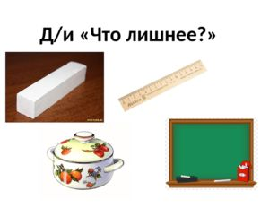
Описание слайда:
Д/и «Что лишнее?»
9 слайд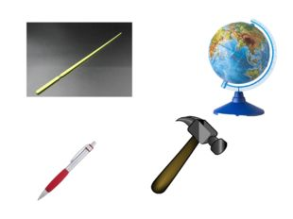
Описание слайда:
10 слайд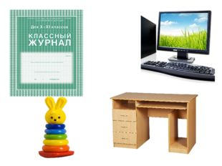
Описание слайда:
11 слайд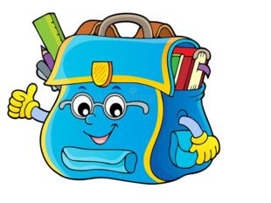
Описание слайда:
Новый дом несу в руке, Дверца дома на замке. Тут жильцы бумажные, Все ужасно важные. А живут в доме том Ручка, книжка и альбом.
12 слайд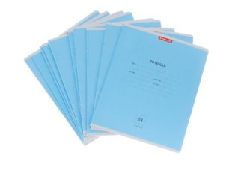
Описание слайда:
Я в линейку, я и в клетку, Жду хорошую отметку На уроках я молчу, Быть отличницей хочу!
13 слайд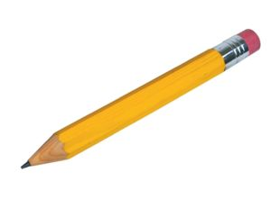
Описание слайда:
Если ты его отточишь, Нарисуешь все, Что хочешь! Солнце, море, Горы, пляж… Что же это?.
14 слайд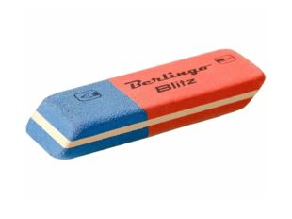
Описание слайда:
Если ей работу дашь, Зря трудился карандаш.
15 слайд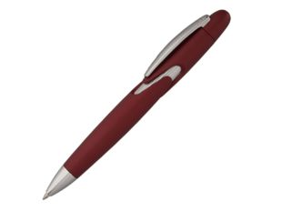
Описание слайда:
Отгадай, что за вещица – Острый клювик, а не птица. Этим клювиком она Сеет, сеет семена. Не на поле, не на грядке – На листах твоей тетрадки
16 слайд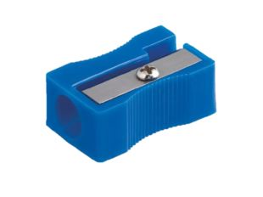
Описание слайда:
Коль карандаш ко мне заглянет, Он остроносым сразу станет.
17 слайд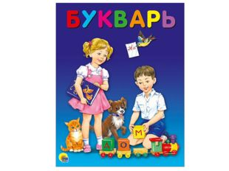
Описание слайда:
Не куст, а с листочками, Не рубашка, а сшита, Не человек, а рассказывает.
18 слайд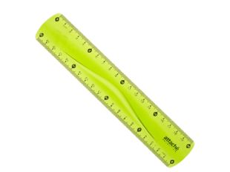
Описание слайда:
Линию прямую, ну-ка, Сам нарисовать сумей-ка! Это сложная наука! Пригодится здесь…
19 слайд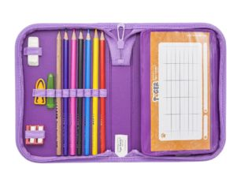
Описание слайда:
Карандаш, линейку, ластик Сохранит коробка-пластик. Не беда, что очень мал, Все вместит цветной…
20 слайд
Описание слайда:

Конспект занятия по ознакомлению с социальным окружением «Путешествие в типографию» в подготовительной группе
Образовательная область: Познавательное развитие
Вид деятельности: Ознакомление с социальным окружением
Тема: «Путешествие в типографию»
Цель: Познакомить детей с трудом работников типографии.
Программное содержание
Образовательные задачи:
- показать значимость каждого компонента труда в получении результата;
- познакомить с процессом создания, оформления книги;
- познакомить с профессиями (печатник, резчик бумаги, переплетчик (фальцовщик, редактор, корректор).
Развивающие задачи:
- развивать у воспитанников любознательность, фантазию, общую
мотивацию, поощрять детскую инициативу.
Воспитательные задачи:
- воспитывать любовь к книгам, уважение к людям, создающим их.
Предварительная работа: Беседы о профессиях, рассматривание книг в разных переплетах, газет, журналов.
Материалы и оборудование: презентация «Путешествие в типографию»; предметные картинки, старинная книга, различные книги, журналы, газеты.

Ход деятельности
1.Вводная часть:
Воспитатель: Добрый день, друзья! Я предлагаю вам отгадать загадку, и тогда вы узнаете, о чём пойдёт речь.
Загадка.
Я всё знаю, всех учу,
А сама всегда молчу,
Чтоб со мною подружиться,
Надо грамоте учиться. (Книга)
Воспитатель: Правильно, это загадка о книге. А как вы догадались, что речь идет о книги? (ответы детей)
Воспитатель: Посмотрите, какая у нас выставка. Здесь есть книги, журналы, газеты. Мы собирали вместе эту выставку. Что вы можете сказать о книгах? (Книги бывают разные по содержанию и оформлению, размеру).
Воспитатель: А как вы думаете, для чего нам нужны книги, журналы, газеты? (ответы детей)
Воспитатель: Правильно, все эти издания нужны нам для всеобщего развития, из газет и журналов мы с вами узнаем разные события, которые происходят в мире.
2.Основная часть:
Воспитатель: С древности люди сочиняли сказки, песни, пословицы. Эти произведения, чтобы не забыть, надо было записывать. Давайте вспомним, на чем раньше люди все это записывали? (Ответы детей)
Воспитатель: Правильно, люди писали на глиняных и каменных табличках, на бересте, на папирусе. Обычно книги писали люди, у которых был очень красивый, разборчивый почерк. Такой подчерк называют каллиграфический. Люди красиво украшали и оформляли книги, рисовали иллюстрации, заставки. Выделяли заглавные буквы, украшали буквы яркими красками.
Воспитатель: Скажите, какие вы знаете книги? (по содержанию:детские книги: сказки, рассказы, стихи; энциклопедии, учебники, книги для взрослых;по размеру: книжки-малышки, большие, маленькие; по переплёту: мягкий, твёрдый).
Воспитатель: Ребята, а знаете ли вы, кто создает материалы для книги? (писатели, поэты, художники)
Воспитатель: Правильно, книгу создает писатель, поэт - они создают произведение - стихи, рассказы, сказки. Художник рисует иллюстрации.
Писатели и поэты очень творческие люди, у них прекрасное воображение и яркая фантазия. А еще им необходимы особые умения, например, для того, чтобы написать стихи, надо уметь подобрать рифму к каждому слову. Давайте как поэты попробуем сочинить стихотворные строки, закончив фразу так, чтобы получилось складно. Например,
В заболоченной речушке
Громко квакают … (лягушки)
Папа у своей машины
Подкачать намерен … (шины)
«Уходите поскорей!»
Нам чирикал … (воробей)
Мы укладываем спать
Куклу в мягкую … (кровать)
Молока попив из миски
Лапкой ротик моет … (киска)
Посмотри скорей в оконце
И увидишь в небе … (солнце)
Воспитатель: Когда появилась потребность в создании множества книг, человек придумал печатный станок и еще более сложные машины для печатания книг.
Воспитатель демонстрирует детям картинки или слайды с печатными станками разных лет.
Воспитатель: Ребята, а вы знаете, где печатают книги? Правильно в типографии. (Ответы детей)
Воспитатель: Кто работает в типографии? (Ответы детей)
Воспитатель: В типографии работают люди разных профессий. Чтобы создать книгу, она должна пройти через руки многих людей.
Воспитатель сопровождает рассказ слайдами.
Наборщик – набирает текст на компьютерах. Эти люди быстрые и внимательные в своей работе.
Специалист допечати – он должен видеть слабые места в изображениях и текстах.
Печатник– должен контролировать подачу бумаги, вязкость краски, распределение ее по зонам, подачу воды, отсутствие грязи на печатных формах, и многое другое.
Резчик «оператор резальной машины» – это очень важная работа. Резчик доводит продукцию до окончательного вида (буклеты, плакаты, книги) или готовит ее для передачи на следующий участок типографии.
Переплетчик (фальцовщик) – когда книги были рукописными, и выпускались небольшими тиражами, их сшивали между собой иглой, и обрезали ножами. В наше время, переплетчику помогает машина. Она нарезает отпечатанные листы, красочные иллюстрации, складывает их, стягивает, а потом одевает красивый переплет. И вот красивая книга готов.
Воспитатель: Так же над книгой кропотливо работают люди, которые находят и исправляют ошибки в тексте – это редакторы и корректоры. Предлагаю вам поиграть в игру «Звук заблудился»
Воспитатель читает детям стихотворные строки. Дети называют слово, которое звучит неправильно, и определяют «заблудившийся» звук, произнося слово правильно.
1. На виду у детворы
крысу (крышу) красят маляры
2. Куклу выронив из рук,
Маша мчится к маме:
«Там ползёт зелёный лук (жук)
С длинными усами!»
3. Жучка будку (булку)не доела:
Неохота, надоело!
4. Миша дров не напилил,
Печку кепками (щепками) топил
5. Сели в ложку (лодку) -и айда!
По реке туда-сюда!
6. На болоте нет дорог.
Я по кошкам (кочкам) - скок да скок!
7.Закричал охотник: Ой!
Двери (звери) гонятся за мной!
8. Посмотрите-ка, ребятки,
Баки (маки)выросли на грядке.
9. Ехал дядя без жилета (билета)
Заплатил он штраф за это.
10. Мама с бочками (дочками) пошла
По дороге вдоль села.
11. На поляне весной
Вырос зуб (дуб) молодой.
Воспитатель: Ребята книга – результат трудовых умений, кропотливого труда всех работников типографии.
3.Заключительная часть:
Воспитатель: Ребята наше занятие подошло к концу. Сегодня мы с вами совершили увлекательное путешествие в типографию. С какими профессиями мы с вами познакомились? (Ответы детей)
Воспитатель: Что вам понравилось больше всего, и вы расскажете об этом дома. (Ответы детей)
Воспитатель: Молодцы, вы были внимательными, я думаю, вы много сегодня узнали нового. Спасибо всем!

Слайд 1
ПРЕЗЕНТАЦИЯ Тема: “Космос” Ко дню Космонавтики Выполнила: воспитатель детского сада Жукова Инна Георгиевна
Слайд 2
Чудо-птица — алый хвост Полетела в стаю звезд.
Слайд 3
Он не летчик, не пилот, Он ведет не самолет, А огромную ракету. Дети, кто, скажите, это?
Слайд 4
Тысячи лет люди ходили по Земле, но никак не могли увидеть ее всю сразу. 4 ноября 1957 года наша страна открыла миру новую эпоху — космическую. В этот день был запущен первый искусственный спутник Земли. Он весил 83,6 килограммов и имел форму шара диаметром 58 сантиметров. Теперь, хоть и не своими глазами, а с помощью аппаратуры, люди смогли увидеть свою планету из космоса.
Слайд 6
На втором искусственном спутнике в космос была запущена собака Лайка, которая облетела Землю.
Слайд 7
12 апреля 1961 года планету потрясла неожиданная весть: «Человек в космосе! Русский, советский!» Многовековая мечта людей о полете к звездам сбылась. Солнечным утром мощная ракета вывела на орбиту космический корабль «Восток» с первым космонавтом Земли — Юрием Гагариным на борту.
Слайд 8
Юрий Гагарин занял место в кабине, прозвучала команда «Пуск!» «Поехали!» — раздался в радиорупорах голос первого космонавта. Взревели двигатели, ракета оторвалась от Земли и пошла в небо. Такого чуда не было вовек — В холодный Космос Мчится человек! Имя Гагарин, Юрий Гагарин В память людей Вошло навсегда. Подвиг его легендарен! Мир смельчаку благодарен, Родина им горда ! О. Высотская
Слайд 9
Что Гагарин испытал в корабле? Что он увидел в иллюминаторы? Послушайте отрывок из его воспоминаний. «Когда корабль вышел на орбиту, появилась невесомость. Я оторвался от кресла и повис между потолком и полом кабины. Все вокруг стало легче. «Земля» спросила, что я вижу, и я рассказал, что отчетливо видны горные хребты, крупные реки, большие леса, пятна островов, береговая кромка морей».
Слайд 10
Больше часа, а именно 108 мин, длился первый полет человека в космосе. За это время корабль «Восток» облетел весь земной шар и опустился в точно заданном районе.
Слайд 11
Корабль приземлился на вспаханное поле. И тут произошел интересный эпизод, о котором Юрий Гагарин потом рассказывал. «Ступив на твердую землю, я увидел женщину с девочкой, стоявших возле пятнистого теленка и с любопытством наблюдавших за мной. Пошел к ним. Они направились навстречу. Но чем ближе они подходили, тем шаги их становились медленнее. Я ведь все еще был в ярко-оранжевом скафандре, и его необычный вид, наверное, их пугал. Ничего подобного они еще не видели…»
Слайд 12
Корабль «Восток» всего лишь один раз облетел вокруг Земли. А современная космическая станция находится в космосе много лет; это настоящий космический дом, в котором космонавты живут по многу месяцев.
Слайд 13
Такие станции люди стали создавать для продолжительных полетов в космос. Это настоящий «космический дом», который постоянно находится в космосе и где космонавты работают много месяцев.
Слайд 14
На орбитальных научных станциях космонавты разных стран ведут исследования Земли и космического пространства. Иногда они покидают станцию и выходят в открытый космос.
Слайд 15
«Крылья» космической станции — это солнечные батареи. Они «ловят» солнечные лучи и превращают их в электрический ток. А ток освещает, обогревает станцию и питает все научные приборы.
Слайд 16
Вы уже знаете, что у нашей планеты есть естественный спутник. Как он называется? Но человек смог создать и запустить в космос искусственные спутники Земли. Русское слово „спутник“ вошло во все языки мира. Сейчас в космосе постоянно находится много искусственных спутников. Зачем же они нужны?»
Слайд 17
Спутники связи осуществляют телевизионные передачи в отдаленные уголки Земли. Их помощь необходима для радио- и телефонной связи.
Слайд 18
МОРСКАЯ НАВИГАЦИЯ ТРАНСЛЯЦИЯ ТЕЛЕПЕРЕДАЧ МОБИЛЬНАЯ СВЯЗЬ
Слайд 19
Сейчас космонавты довольно часто летают в космос, мы к этому уже привыкли. Но когда в космос полетел первый космонавт, люди всего мира испытали изумление и восторг. Вот уже более полувека работает всемирно известный Центр подготовки космонавтов в Звездном Городке. Центр располагает современной уникальной лабораторно-тренажной и испытательной базой, проверенными временем и практикой методиками подготовки космонавтов, опытными и высококвалифицированными специалистами, развитой кооперацией, а также многолетним опытом международного сотрудничества.
Слайд 20
командир ТПК «Союз ТМА-М», бортинженер МКС-30/командир МКС-31, инструктор-космонавт-испытатель ФГБУ «НИИ ЦПК имени Ю.А.Гагарина», Роскосмос , Герой Российской Федерации, космонавт 2-го класса, 102-й космонавт Российской Федерации КОНОНЕНКО ОЛЕГ ДМИТРИЕВИЧ ОПЫТ КОСМИЧЕСКИХ ПОЛЕТОВ: первый космический полет выполнил с 8 апреля по 24 октября 2008 г. в качестве бортинженера корабля «Союз ТМА-12» и бортинженера МКС продолжительностью 199 суток. Выполнил два выхода в открытый космос общей продолжительностью 12 часов 15 минут. НАГРАДЫ: в 2009 году присвоено звание Героя Российской Федерации с вручением медали «Золотая Звезда» и почетного знака «Летчик-космонавт РФ»; ведомственные награды Роскосмоса знаки Королёва и Гагарина; орден Туркменистана, медали NASA. http://www.starcity-tours.ru/category/photo/photo_gctc/
Слайд 22
СПАСИБО ЗА ВНИМАНИЕ!!!

Описание презентации по отдельным слайдам:
1 слайд
Описание слайда:
ПУТЕШЕСТВИЕ В ТИПОГРАФИЮ
2 слайд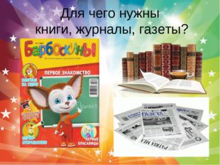
Описание слайда:
Для чего нужны книги, журналы, газеты?
3 слайд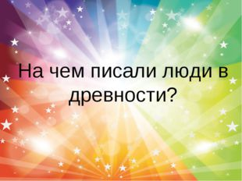
Описание слайда:
На чем писали люди в древности?
4 слайд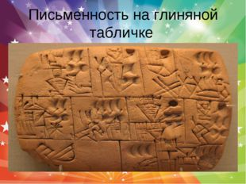
Описание слайда:
Письменность на глиняной табличке
5 слайд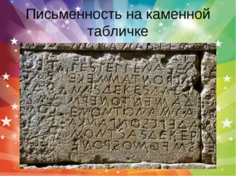
Описание слайда:
Письменность на каменной табличке
6 слайд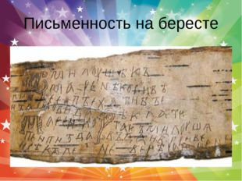
Описание слайда:
Письменность на бересте
7 слайд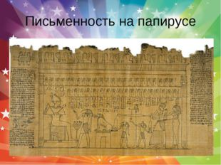
Описание слайда:
Письменность на папирусе
8 слайд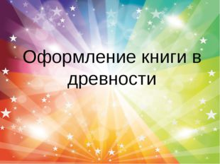
Описание слайда:
Оформление книги в древности
9 слайд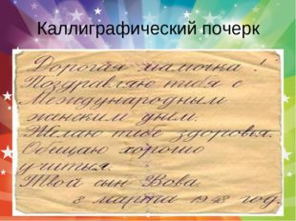
Описание слайда:
Каллиграфический почерк
10 слайд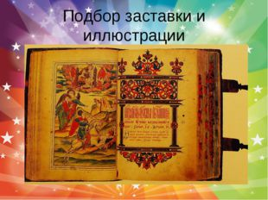
Описание слайда:
Подбор заставки и иллюстрации
11 слайд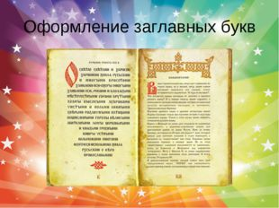
Описание слайда:
Оформление заглавных букв
12 слайд
Описание слайда:
Печатные станки
13 слайд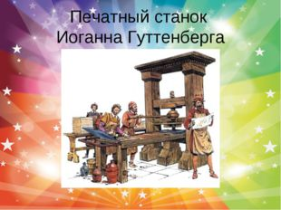
Описание слайда:
Печатный станок Иоганна Гуттенберга
14 слайд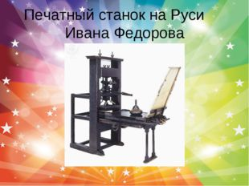
Описание слайда:
Печатный станок на Руси Ивана Федорова
15 слайд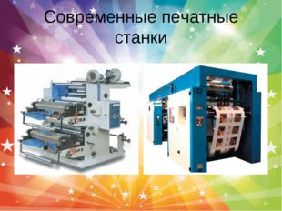
Описание слайда:
Современные печатные станки
16 слайд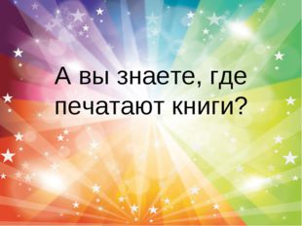
Описание слайда:
А вы знаете, где печатают книги?
17 слайд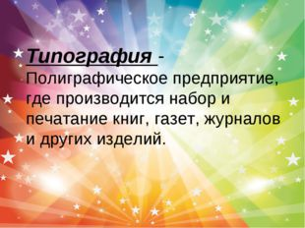
Описание слайда:
Типография - Полиграфическое предприятие, где производится набор и печатание книг, газет, журналов и других изделий.
18 слайд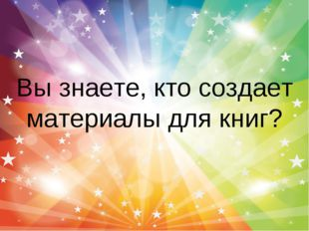
Описание слайда:
Вы знаете, кто создает материалы для книг?
19 слайд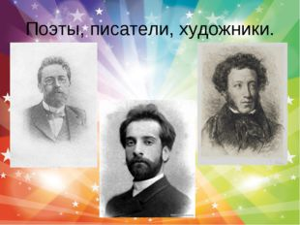
Описание слайда:
Поэты, писатели, художники.
20 слайд
Описание слайда:
Профессии работников типографии
21 слайд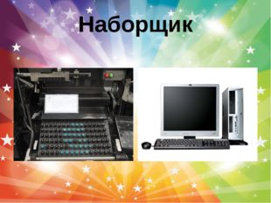
Описание слайда:
Наборщик
22 слайд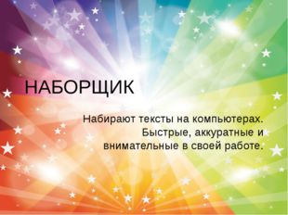
Описание слайда:
НАБОРЩИК Набирают тексты на компьютерах. Быстрые, аккуратные и внимательные в своей работе.
23 слайд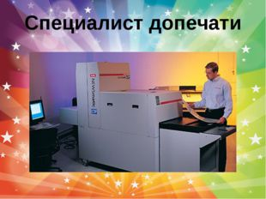
Описание слайда:
Специалист допечати
24 слайд
Описание слайда:
СПЕЦИАЛИСТ ДОПЕЧАТИ Он должен уметь видеть слабые места в изображениях и текстах, учитывать, как сделаны сложные цвета и их сумму в точке, и многое другое.
25 слайд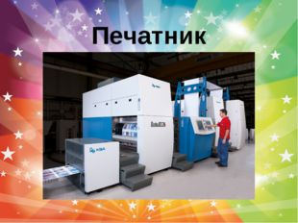
Описание слайда:
Печатник
26 слайд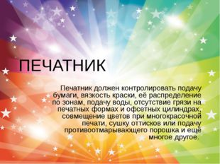
Описание слайда:
ПЕЧАТНИК Печатник должен контролировать подачу бумаги, вязкость краски, её распределение по зонам, подачу воды, отсутствие грязи на печатных формах и офсетных цилиндрах, совмещение цветов при многокрасочной печати, сушку оттисков или подачу противоотмарывающего порошка и ещё многое другое.
27 слайд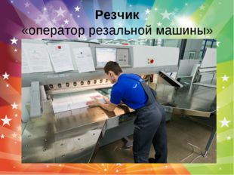
Описание слайда:
Резчик «оператор резальной машины»
28 слайд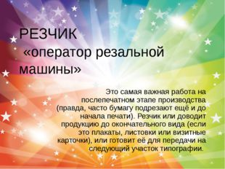
Описание слайда:
РЕЗЧИК «оператор резальной машины» Это самая важная работа на послепечатном этапе производства (правда, часто бумагу подрезают ещё и до начала печати). Резчик или доводит продукцию до окончательного вида (если это плакаты, листовки или визитные карточки), или готовит её для передачи на следующий участок типографии.
29 слайд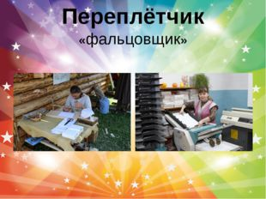
Описание слайда:
Переплётчик «фальцовщик»
30 слайд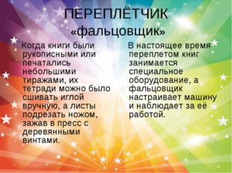
Описание слайда:
ПЕРЕПЛЁТЧИК «фальцовщик» Когда книги были рукописными или печатались небольшими тиражами, их тетради можно было сшивать иглой вручную, а листы подрезать ножом, зажав в пресс с деревянными винтами. В настоящее время переплетом книг занимается специальное оборудование, а фальцовщик настраивает машину и наблюдает за её работой.
31 слайд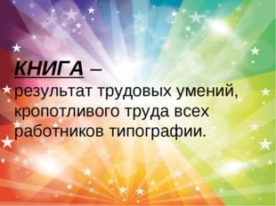
Описание слайда:
КНИГА – результат трудовых умений, кропотливого труда всех работников типографии.
32 слайд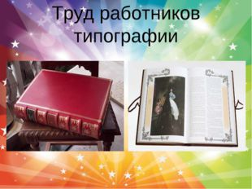
Описание слайда:
Труд работников типографии
33 слайд
Описание слайда:
СПАСИБО ЗА ВНИМАНИЕ!

